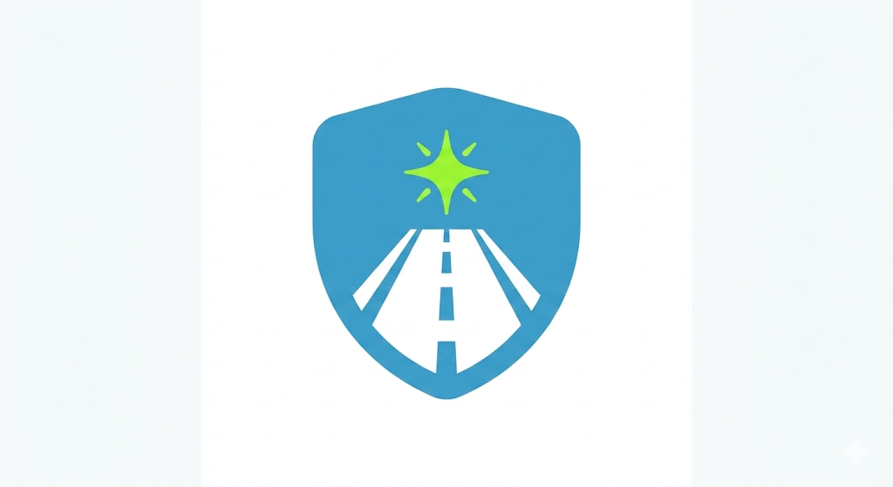
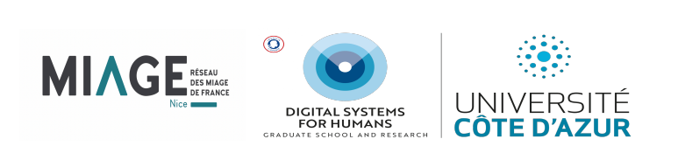BUSINESS PLAN
DRIVE SAFE

Réalisé par :
- Wissal Moujanni
- Haitam Ouakhair
- Douaa El Fantroussi

Table of Contents
Executive Summary 4
1. Présentation de la société 5
2. Présentation du projet 5
3. L’équipe 6
4. L’environnement du projet 6
5. L’approche du marché 8
Caractéristiques et tendances du marché 8
La demande actuelle (B2C et B2B) 8
Choix de la première cible 8
Segmentation du marché 9
Persona prioritaire 9
Environnement légal 9
6. Analyse de la concurrence 9
Typologie et profil des principaux concurrents 9
Analyse des barrières à l'entrée 10
Nos avantages concurrentiels 11
Vigilance face aux nouveaux concurrents 11
7. Produit et service 12
8. Politique de communication 13
9. Stratégie de la société 14
10. Les objectifs visés 15
Matrice de Ansoff : 16
11. Analyse des risques 16
Cartographie des risques principaux : 18
12. Écologie 18
13. Volet financier 19
Le business model 19
Business Model Canvas : 21
Investissement initial et ressources : 21
Compte de résultat prévisionnel 23
Plan de financement et trésorerie 23
Conclusion 24
Annexes 25

Executive Summary
Drive Safe est une solution de surveillance de la vigilance du conducteur en temps réel. Le projet s’adresse aux conducteurs et aux organisations qui veulent réduire le risque lié à la fatigue au volant grâce à une technologie simple à déployer, confidentielle et immédiatement exploitable.
Qui sommes-nous ? Nous portons un projet logiciel orienté sécurité routière, centré sur l’analyse de la vigilance à partir de la caméra frontale d’un smartphone et de modèles de vision par ordinateur pré-entraînés. Notre ambition est de transformer une détection technique en outil opérationnel de prévention, facile à comprendre pour l’utilisateur final comme pour un acheteur B2B.
L’opportunité est forte : les besoins de prévention des accidents liés à la somnolence augmentent, les usages de mobilité deviennent plus connectés, et les solutions disponibles sont souvent trop lourdes, trop coûteuses ou trop intrusives. Drive Safe répond à ce besoin avec un traitement local, sans stockage vidéo, et avec une logique d’alerte en temps réel.
Nos avantages compétitifs sont clairs : une approche privacy-first, un scoring de fatigue lisible, une interface de suivi de session, des alertes immédiates et un positionnement plus léger qu’un dispositif matériel complexe. La solution repose sur des métriques explicables — EAR, MAR, angle de tête et chute vers l’avant — ce qui facilite l’acceptation et la confiance.
Notre business model combine une offre B2C et une offre B2B : vente de licences ou d’offres premium, onboarding B2B, et services associés.

- Capital initial : 55 500 MAD
- Chiffre d’affaires prévisionnel : 95 200 MAD en 2027, 155 176 MAD en 2028, 239 746,92 MAD en 2029
- Résultat net : 41 784 MAD en 2027, 90 038,40 MAD en 2028, 161 202,23 MAD en 2029
- Trésorerie cumulée fin 2029 : 249 832,44 MAD

1. Présentation de la société
Le projet est porté par une société de services numériques dédiée à la sécurité routière et à la prévention de la fatigue au volant. Le positionnement repose sur une application de monitoring en temps réel capable de soutenir un usage B2C et B2B.
- Dénomination sociale : Drive Safe.
- Type de société : SARL.
- Capital social : 55 500 MAD.
- Associés : 3 cofondateurs détenant chacun 33,33 % du capital (répartition à parts égales)
- Direction : gouvernance collégiale à trois
- Activité : développement et commercialisation d’une solution de vigilance conducteur

2. Présentation du projet
Drive Safe est né du constat que la fatigue au volant reste une cause majeure de risque routier et qu’il existe un besoin concret pour une solution simple, locale et exploitable en temps réel. Le projet peut être porté comme une création d’entreprise à part entière, ou comme une nouvelle activité au sein d’une structure existante.
Le produit est une application de surveillance de la vigilance du conducteur qui analyse la caméra, détecte les signes de fatigue, calcule un score de vigilance, déclenche une alerte en cas de risque et conserve un historique de session. La solution repose sur un traitement local, sans stockage vidéo, afin de rester rapide, explicable et respectueuse de la confidentialité.

3. L’équipe
L’équipe fondatrice est composée de trois futurs ingénieurs polyvalents, Haitam OUAKHAIR, Wissal MOUJANNI et Douaa EL FANTROUSSI, qui travaillent en synergie totale. Contrairement à une organisation traditionnelle en silos, nous avons fait le choix d’une approche transversale et agile. Chaque cofondateur a été impliqué de bout en bout sur l’ensemble des dimensions du projet, qu'elles soient techniques, stratégiques ou commerciales.
Cette intelligence collective et cette maîtrise globale du projet Drive Safe nous ont permis de concevoir une solution où la technologie sert directement le business model. Ensemble, nous avons mutualisé nos compétences pour couvrir :

- L'ingénierie et le développement : conception de l'architecture logicielle, intégration du modèle Google ML Kit Face Mesh, développement de l’interface utilisateur.
- La structuration business : définition de l’offre, élaboration de la stratégie de tarification (B2C et B2B), et construction du modèle économique et financier.
- L'approche marché et marketing : analyse de la concurrence, positionnement du produit (privacy-first), ciblage des clients et élaboration de la stratégie de conquête.

Cette polyvalence garantit que chaque membre de l'équipe possède une vision exhaustive du produit, de la première ligne de code jusqu'à la stratégie de rentabilité. Des partenariats techniques ou commerciaux pourront par la suite compléter l’équipe si nécessaire, notamment pour accélérer la distribution territoriale ou adresser des flottes d'envergure. Pour accélérer la distribution, renforcer l’expertise produit ou ouvrir certains segments de clientèle.

4. L’environnement du projet
Drive Safe s’inscrit sur le marché de la prévention de la fatigue au volant et de la sécurité routière assistée par la technologie. Il s’agit d’un marché existant, dans lequel le projet apporte un plus clair, une solution de monitoring local, rapide à déployer, avec alerte en temps réel et sans stockage vidéo.
À l’échelle du marché, la demande est portée par la croissance des usages de mobilité connectée, la montée des préoccupations de sécurité routière et l’intérêt croissant pour les outils de prévention. Le secteur reste encore fragmenté, avec une maturité inégale selon les segments, ce qui laisse de la place à une solution différenciante et crédible. Les barrières à l’entrée sont surtout la qualité technique, la confiance utilisateur et la capacité à prouver la valeur.

Dimension | Facteurs clés pour Drive Safe | Impact stratégique
Taille / tendance | Marché porté par la sécurité routière, la mobilité connectée et la prévention | O
Saisonnalité | Demande relativement continue, avec pics possibles sur les longues distances et usages professionnels | O
Barrières à l’entrée | Fiabilité technique, confiance, démonstration de valeur et intégration utilisateur | M
Technologie | Vision par ordinateur, calibration et scoring de fatigue | O
Légal | Données personnelles, information de l’utilisateur, responsabilité en cas d’usage | M

La demande actuelle est composée de deux segments principaux : le B2C, constitué de conducteurs individuels sensibles à la sécurité, et le B2B, constitué d’entreprises cherchant à réduire le risque et à équiper leurs collaborateurs ou flottes. Sur le plan sociologique, la cible B2C regroupe des conducteurs réguliers, des personnes effectuant de longs trajets et des utilisateurs attentifs à la prévention. Sur le plan économique, la cible B2B recherche une solution crédible, mesurable et à coût maîtrisé.
Segmentation du marché : particuliers ; entreprises avec flotte; transport et mobilité professionnelle ; prévention et sécurité routière.
Persona prioritaire : un conducteur régulier ou un responsable sécurité / exploitation qui veut une solution simple, discrète et efficace pour détecter la fatigue.
Première cible : le segment B2B léger et les premiers utilisateurs professionnels, car il permet un accès plus direct au marché, un panier moyen plus élevé et une meilleure démonstration de valeur.
L’environnement légal comprend la protection des données, l’information de l’utilisateur, les contraintes liées à l’usage de la caméra et, selon les pays de déploiement, les exigences de conformité applicables aux solutions de surveillance et de sécurité.
Méthode de travail : l’analyse du marché s’appuie sur des sources institutionnelles et sectorielles comme la NARSA, le HCP, l’INSEE, ainsi que sur les sites officiels des acteurs de télématique et de gestion de flotte. Les références utilisées sont regroupées en Annexe 5 afin de rendre les hypothèses vérifiables.

5. L’approche du marché

Caractéristiques et tendances du marché
Drive Safe s’inscrit sur un marché existant (la sécurité routière et la télématique), en y apportant une innovation technologique majeure : le traitement local de la fatigue par IA embarquée sur smartphone. C’est un marché vaste, porté par la croissance de la mobilité connectée et une forte sensibilisation aux risques routiers. La demande est relativement continue, avec une légère saisonnalité lors des grands départs en vacances ou des pics d'activité logistique. Les barrières à l'entrée sont principalement technologiques (fiabilité de la vision par ordinateur) et liées à la confiance des utilisateurs quant au traitement de leurs données. Pour justifier ces tendances de fond, notre analyse s’appuie sur les données institutionnelles de la NARSA et du HCP pour le Maroc, ainsi que sur Statista et l'INSEE pour les dynamiques globales et le marché français.

La demande actuelle (B2C et B2B)
L’analyse du marché porte sur une activité de prévention des risques routiers qui combine usage B2C et usage B2B. La demande actuelle se structure autour des conducteurs individuels, des flottes d’entreprise, des métiers de transport et des démarches de prévention sécurité. Le projet répond à un besoin réel et solvable : réduire le risque lié à la fatigue grâce à un outil simple, explicable et disponible en temps réel.
Les caractéristiques de la demande sont différentes selon les segments :
Sur le plan sociologique (B2C) : les utilisateurs recherchent une solution discrète, facile à activer et rassurante pour sécuriser leurs trajets personnels.
Sur le plan économique (B2B) : les entreprises attendent surtout un outil crédible, mesurable, peu intrusif et compatible avec leurs contraintes opérationnelles, sans exiger l'achat de matériel lourd.

Choix de la première cible
La demande B2B est la plus intéressante pour une première cible stratégique. En effet, elle permet un accès plus direct au marché via la prospection, assure un panier moyen plus élevé et favorise une démonstration de valeur plus rapide lors de phases pilotes.

Segmentation du marché
Particuliers ; entreprises avec flotte ; transport et mobilité professionnelle ; organismes de prévention et de sécurité routière.

Persona prioritaire
Un conducteur régulier ou un responsable sécurité / exploitation qui veut une solution logicielle simple, discrète et efficace pour détecter la fatigue.

Environnement légal
L’environnement légal reste déterminant pour la viabilité du projet : stricte protection des données personnelles (traitement local privilégié sans stockage vidéo), information transparente de l’utilisateur quant au cadre d’usage de la caméra frontale, et conformité totale aux règles applicables selon les marchés visés (CNDP au Maroc, RGPD en France).

6. Analyse de la concurrence
Le marché cible de Drive Safe est d’abord le Maroc, avec une ouverture progressive vers la France. La concurrence doit donc être lue à deux niveaux : d’un côté les grands acteurs internationaux de la safety télématique, de l’autre les solutions déjà présentes sur les marchés marocain et français via la télématique flotte et les intégrateurs locaux.
Conformément aux exigences d'analyse, un produit sans aucun concurrent serait suspect sur le plan économique. Les concurrents étudiés confirment l’existence d’un marché réel autour de la télématique, de la vidéo embarquée, du suivi conducteur et de la gestion de flotte. Les sources concurrentielles sont précisées en Annexe 5.

Typologie et profil des principaux concurrents
Pour structurer notre analyse, nous nous concentrons sur la concurrence directe (acteurs proposant des solutions de gestion de flotte intégrant de la vidéo-télématique). Voici l'analyse de nos trois concurrents majeurs :
- PowerFleet Maroc (Concurrent direct local) : Filiale d'un groupe mondial coté en bourse avec plus de 15 ans d'ancienneté, cette entreprise propose des offres de vidéo-télématique ciblant les grands comptes logistiques. Le groupe pèse plusieurs centaines de millions de dollars à l'échelle mondiale et équipe les plus grandes flottes. Sa tarification fonctionne exclusivement sur devis. L'installation d'une véritable solution de télématique avec dashcam IA chez ce type d'acteur exige l'achat de matériel lourd et une installation par un technicien. Face à un coût d'équipement physique qui se chiffre souvent en milliers de dirhams par camion, notre licence purement logicielle à 3 500 MAD/an constitue un avantage disruptif.

- geobox.ma (Concurrent direct local) : Acteur technologique régional très bien implanté au Maroc (environ 8 ans d'ancienneté). L'entreprise revendique la gestion de plus de 500 flottes et plus de 20 000 véhicules connectés dans la région MENA, ce qui atteste d'un chiffre d'affaires très solide de plusieurs millions de dirhams. Son modèle fonctionne sur devis selon les modules activés. Sur le marché marocain, l'achat d'un boîtier télématique physique coûte entre 800 et 2 500 MAD, auquel s'ajoute un abonnement mensuel de 50 à 200 MAD par véhicule. Drive Safe annule ce coût de matériel initial puisque le smartphone du chauffeur sert de caméra.

- MICHELIN Connected Fleet (Concurrent direct France) : Leader historique et acteur incontournable de la gestion de parc sur notre marché cible de phase 2. La marque gère plus de 684 000 véhicules dans le monde, et la filiale française a enregistré un chiffre d'affaires d'environ 36 millions d'euros en 2024. Également sur un modèle sur devis, son offre est un package complet premium. Néanmoins, pour une PME cherchant une solution de prévention immédiate contre la fatigue, cette offre constitue une infrastructure matérielle coûteuse, laissant un boulevard à notre solution 100 % logicielle et agile.

Analyse des barrières à l'entrée
Le marché de la télématique lourde possède des barrières à l'entrée basées sur le capital et l'infrastructure. Drive Safe choisit de construire ses propres barrières sur des critères agiles :
- Le Savoir-faire technologique (Edge AI) : L'intégration mobile de Google ML Kit Face Mesh avec Flutter et le traitement caméra en temps réel pour s'exécuter localement sur un processeur mobile sans détruire la batterie constitue une barrière technique complexe à reproduire rapidement.
- L’effet d’expérience et de calibrage : Plus l'application accumulera des sessions de conduite (données anonymisées d'EAR/MAR), plus nos seuils d'alertes seront précis, créant une barrière de performance face aux nouveaux arrivants.
- Le coût d'équipement nul : En éliminant le besoin d'acheter un boîtier matériel, nous créons une barrière financière inversée : il devient économiquement irrationnel pour une petite flotte de payer un équipement lourd quand notre solution logicielle est immédiatement disponible.

Nos avantages concurrentiels
Pour surpasser les concurrents et répondre à l’attente insatisfaite de flexibilité, Drive Safe s'appuie sur deux avantages majeurs :
- La Technologie et l'Architecture Privacy-first : Contrairement aux concurrents dotés de caméras cloud intrusives, notre traitement 100 % local (sans stockage ni transfert vidéo) lève les blocages syndicaux en entreprise et facilite grandement l'acceptation par les chauffeurs.
- Le Coût : Un positionnement tarifaire disruptif et accessible (50 MAD en B2C, 3 500 MAD par flotte en B2B) rendu possible par l'absence d'infrastructure physique ou de frais de maintenance de serveurs vidéo lourds.

Vigilance face aux nouveaux concurrents
Nous identifions deux menaces de nouveaux entrants potentiels à surveiller :
- L'intégration native par les constructeurs automobiles : Les nouveaux modèles de véhicules intègrent de plus en plus de systèmes d'exploitation natifs avec tracking oculaire d'usine. Notre parade sera de positionner Drive Safe comme une application téléchargeable directement sur ces stores embarqués.
- Les applications grand public de navigation : Des géants comme Waze ou Google Maps pourraient intégrer un module de détection de fatigue via la caméra. Notre spécialisation et notre console de supervision dédiée spécifiquement aux gestionnaires de flottes B2B protégeront notre segment professionnel.
En synthèse, sur le Maroc comme sur la France, la barrière à l’entrée de Drive Safe ne doit pas être la taille, mais la simplicité d’usage, la rapidité de déploiement, la clarté des alertes et le positionnement privacy-first. Face aux acteurs lourds internationaux et aux solutions locales plus généralistes, notre avantage compétitif est de viser un produit plus léger, plus explicable et plus adapté à un premier client qui veut une solution de prévention sans infrastructure complexe. Sur le marché français, la pression concurrentielle est renforcée par les offres déjà intégrées aux plateformes de gestion de parc. Au Maroc, la concurrence reste plus fragmentée, mais les attentes en support local et en prix obligent à proposer une offre simple, modulaire et facilement démontrable.

7. Produit et service
Drive Safe est un logiciel de monitoring de vigilance destiné d’abord aux conducteurs individuels, puis aux flottes B2B. Le produit repose sur la caméra frontale d’un smartphone et la transforme en outil de prévention : détection des yeux fermés, du bâillement, de l’inclinaison de la tête, détection de signaux compatibles avec une baisse de vigilance ou un risque de micro-sommeil, score de fatigue, alertes sonores et synthèse de session.
Présentation physique : il ne s’agit pas d’un boîtier propriétaire, mais d’une solution logicielle légère à installer sur un smartphone. Cette approche réduit fortement le coût d’entrée et facilite l’adoption sur les marchés marocain et français, où les clients recherchent souvent un premier niveau de protection avant un déploiement plus complexe.
Présentation fonctionnelle : une partie des fonctionnalités est déjà implémentée dans le prototype actuel (détection faciale, calcul d’indicateurs, déclenchement d’alertes, tableau de bord, historique de session). D’autres briques restent à développer pour un produit commercial complet : gestion multi-utilisateurs, tableau d’administration B2B, export avancé, supervision distante. Le projet est donc à un stade avancé de prototype, mais encore en phase d’industrialisation et d’enrichissement produit.
Les avantages du produit par rapport à la concurrence sont la simplicité de déploiement, la sobriété matérielle, la confidentialité par traitement local, la lisibilité des alertes et un positionnement centré sur les signaux de fatigue, plutôt que sur une suite télématique trop large. Sur le marché marocain, cela répond à la nécessité d’une solution accessible et rapide à mettre en place ; sur le marché français, cela adresse un besoin de prévention complémentaire aux outils de flotte déjà existants.
Technologies mobilisées : Le POC repose sur une application mobile développée en Flutter/Dart, principalement ciblée Android. L’application utilise la caméra frontale du téléphone pour analyser le visage du conducteur en temps réel. La détection des points du visage est réalisée avec Google ML Kit Face Mesh, un modèle pré-entraîné. À partir de ces points, l’application calcule des métriques comportementales comme l’EAR pour l’ouverture des yeux, le MAR pour l’ouverture de la bouche, l’angle de tête et la chute vers l’avant. Firebase Auth et Firestore sont prévus pour l’authentification, le profil utilisateur et la synchronisation optionnelle des historiques. L’application utilise aussi le stockage local pour conserver les sessions sur l’appareil, ainsi que des alertes sonores et vibrations pour prévenir l’utilisateur en cas de risque.

- Fonctionnement en temps réel
- Calibrage initial pour adapter les seuils à l’utilisateur
- Historique de session et journal d’alertes exploitable pour le pilotage
- Conception centrée sur la confidentialité : pas de vidéo stockée
En recherche-développement, le coût de prototype retenu dans la prévision financière correspond à l’enveloppe de mise au point initiale et d’équipement, soit environ 43 000 MAD (frais préliminaires et matériel informatique). Ce budget couvre la première version du produit, les essais, le réglage des seuils et les itérations nécessaires avant commercialisation.
Le produit n’appelle pas, à ce stade, d’homologation sectorielle spécifique comparable à un équipement médical ou embarqué critique. En revanche, sa commercialisation exige de respecter les règles de protection des données et de confidentialité, notamment le RGPD pour la France et les exigences locales de protection de la vie privée au Maroc.
Drive Safe est un outil d’aide à la prévention et d’alerte. Il ne remplace pas la responsabilité du conducteur ni les dispositifs de sécurité homologués du véhicule.
Le business model peut aussi être lu comme un Business Model Canvas: segments B2C et B2B, proposition de valeur de prévention de la fatigue, canaux de vente directs et pilotes B2B, ressources clés logicielles, partenaires de distribution potentiels, structure de coûts légère et revenus issus des licences, onboarding et montée en gamme.

8. Politique de communication
La politique de communication repose sur une logique d’acquisition progressive : faire connaître le produit, démontrer sa valeur par des essais, puis convertir les premiers clients en références. Le recrutement client visera d’abord les conducteurs particuliers sensibles à la sécurité, puis les petites flottes, les transporteurs, les sociétés de livraison et les acteurs de la mobilité au Maroc, avant une extension à la France.
Coût de recrutement client : le coût d’acquisition doit être confirmé par l’équipe marketing/business avant dépôt final. À titre de valeur de travail, le BP peut retenir une fourchette indicative de 10 à 25 MAD par utilisateur B2C acquis via campagne digitale, et de 500 à 1 500 MAD par client pilote B2B selon le temps commercial, les démonstrations et l’onboarding nécessaires. Ces montants devront être ajustés si les hypothèses de campagne ou de prospection changent.
Plan d’action commercial : (1) produire des démonstrations courtes et claires du logiciel; (2) activer une présence web simple avec page de présentation, formulaires de contact et vidéos de démonstration; (3) lancer une phase pilote auprès d’utilisateurs tests et de petites flottes; (4) capitaliser sur les retours clients et les cas d’usage; (5) développer la prospection B2B via LinkedIn, e-mailing et prise de rendez-vous directe; (6) nouer des partenariats avec des intégrateurs, des distributeurs de télématique et des acteurs de la sécurité routière.
- Publicité digitale : réseaux sociaux, vidéos de démonstration, contenu éducatif sur la fatigue au volant
- Prospection directe : flottes, transport, livraison et entreprises sensibles au risque conducteur
- Relations de crédibilité : témoignages clients, cas d’usage et recommandations
- Présence terrain : salons, rencontres B2B, démonstrations chez les prospects et partenaires
Organisation du lancement : la mise sur le marché sera structurée en trois temps. D’abord une phase de prélancement avec validation du prototype et constitution des premiers cas tests ; ensuite un lancement commercial limité au Maroc pour affiner l’offre, les prix et les messages ; enfin une extension vers la France en s’appuyant sur des références, la notoriété acquise et des relais partenaires.
Mode de distribution : le produit sera distribué principalement en direct, via les magasins d’applications (Play store) pour l’offre B2C et vente consultative B2B. À moyen terme, la distribution pourra être complétée par des partenaires intégrateurs, des revendeurs spécialisés en télématique et, selon la maturité du marché, des accords de distribution ou de licence. Le modèle retenu est donc d’abord un modèle direct-to-customer et direct-to-business, avec une montée en puissance vers un réseau de partenaires.

9. Stratégie de la société
La stratégie de Drive Safe s’appuie sur une logique de spécialisation : se concentrer d’abord sur un besoin précis et récurrent, la fatigue et la vigilance du conducteur, plutôt que de disperser l’offre dans une suite télématique trop large.
Ce choix est cohérent avec la situation particulière de l’entreprise : une application déjà fonctionnelle, une base logicielle légère, un budget initial mesuré et des marchés cibles où la rapidité de mise en œuvre compte autant que la sophistication.
Face à un avenir incertain, la société doit conserver une architecture produit flexible. Le cœur du produit reste la détection et l’alerte en temps réel, mais les formats de commercialisation pourront évoluer selon les opportunités : vente directe au B2C, offres packagées B2B, intégration avec des partenaires de télématique ou licence logicielle. Cette capacité d’adaptation permet de tirer parti de nouvelles opportunités sans remettre en cause le noyau technologique.
Les priorités stratégiques sont de trois ordres. D’abord, consolider le produit et prouver son efficacité sur des pilotes réels au Maroc. Ensuite, convertir ces pilotes en références commerciales et préparer l’ouverture progressive vers la France. Enfin, construire une base de croissance répétable par l’amélioration du produit, l’industrialisation et le renforcement du canal de vente.
- Priorité produit : fiabiliser la détection, améliorer les seuils et renforcer l’expérience utilisateur
- Priorité marché : cibler d’abord le Maroc puis la France avec une offre simple, lisible et démontrable
- Priorité commerciale : transformer les premiers tests en preuves sociales, puis en ventes récurrentes
- Priorité financière : garder une structure de coûts légère et un coût d’acquisition client maîtrisé
Les moyens à mobiliser doivent être alignés sur ces priorités. Sur le plan matériel, il faut maintenir une solution compatible avec une caméra frontale d’un smartphone, afin d’éviter des investissements lourds. Sur le plan humain, le projet doit s’appuyer sur une équipe resserrée mais polyvalente : développement, marketing, prospection et support client. Sur le plan marketing, l’essentiel des efforts doit aller vers les démonstrations, les pilotes, les contenus pédagogiques et les partenariats de distribution.
Cette stratégie est la bonne pour le projet car elle exploite ses forces réelles : un produit déjà avancé, une promesse claire, des coûts d’entrée réduits et un marché sensible à la prévention. Elle évite en revanche les risques d’une stratégie trop large, trop capitalistique ou trop dépendante d’une diffusion matérielle complexe.

10. Les objectifs visés
Au démarrage, l’objectif principal est d’avoir une première base d’utilisateurs, puis d’obtenir des retours terrain pour valider l’adéquation produit-marché. La première étape consiste à stabiliser les fonctions de détection, améliorer la robustesse des alertes et sécuriser les premiers pilotes au Maroc.
À horizon 3 ans, Drive Safe vise à disposer d’une offre reconnue sur le segment du monitoring de vigilance, avec une base de clients B2C et B2B, des références exploitables et une capacité de déploiement élargie vers la France. L’ambition n’est pas seulement de vendre un logiciel, mais de devenir un outil de prévention identifiable sur le marché de la sécurité routière et de la gestion du risque conducteur.
L’évolution du produit peut être décrite en trois phases.
- Étape 1 : sécuriser le cœur produit et les alertes de fatigue
- Étape 2 : ajouter les fonctions commerciales et d’administration B2B
- Étape 3 : industrialiser et ouvrir le produit à des partenaires/distributeurs
Les objectifs financiers peuvent être alignés sur la prévision fournie : atteindre 95 200 MAD de chiffre d’affaires en 2027, 155 176 MAD en 2028 puis 239 746,92 MAD en 2029, avec une amélioration continue de la rentabilité et une trésorerie cumulée positive. Le projet doit également viser une progression de la marge via la standardisation des fonctionnalités et la montée en valeur des offres B2B.
La stratégie de cross-selling repose sur une logique simple : proposer d’abord la version d’entrée de gamme, puis vendre des options à plus forte valeur ajoutée. Un client B2C peut être orienté vers une offre premium ou vers une version multi-usage ; un client B2B peut démarrer avec une licence légère puis évoluer vers un onboarding, du support, du reporting avancé ou une offre flotte. Cette logique augmente la valeur moyenne par client sans alourdir immédiatement le coût commercial.

Matrice de Ansoff :
 | Produits actuels | Nouveaux produits
Marchés actuels | Pénétration de marché : renforcer la vente au Maroc avec le produit actuel | Développement de produit : ajouter reporting, supervision et fonctions B2B pour les clients existants
Nouveaux marchés | Développement de marché : ouvrir la France avec l’offre actuelle | Diversification : adapter le produit à de nouveaux usages ou à des partenariats technologiques

Dans cette matrice, la priorité immédiate est la pénétration de marché sur le Maroc, puis le développement de marché vers la France. Le développement produit vient en soutien de la croissance commerciale, tandis que la diversification ne doit être engagée qu’une fois le cœur de l’offre validé.

11. Analyse des risques
Les risques existent, ont été identifiés et font l’objet de réponses ciblées. Pour Drive Safe, il ne s’agit pas de dresser une liste exhaustive de tous les risques possibles, mais de concentrer l’analyse sur les points qui peuvent réellement freiner le projet : performance du produit, adoption marché, conformité et exécution commerciale.

Cartographie des risques principaux :
Risque principal | Manifestation possible | Impact | Parades prévues
Risque technique | Faux positifs/faux négatifs, détection moins fiable selon la lumière ou la qualité de la caméra du smartphone | Baisse de confiance utilisateur et perte de crédibilité produit | Calibrage initial, tests multi-contextes, amélioration progressive des seuils, mode de secours et itérations rapides du prototype
Risque d’adoption marché | Les utilisateurs perçoivent l’outil comme utile mais pas indispensable, ou hésitent à changer leurs habitudes | Conversion commerciale plus lente que prévu | Démonstrations terrain, pilotes, cas d’usage concrets, messages centrés sur la prévention et l’économie de coût/risque
Risque réglementaire et confidentialité | Questions liées aux données personnelles, à la captation vidéo et à la conformité RGPD/CNDP | Frein commercial, besoin de mise en conformité, risque réputationnel | Traitement local, absence de stockage vidéo, politique de confidentialité claire, minimisation des données, documentation de conformité
Risque d’exécution commerciale | CAC trop élevé, pipeline B2B insuffisant, cycle de vente plus long que prévu | Pression sur la trésorerie et sur les délais de montée en revenu | Ciblage prioritaire sur segments accessibles, prospection directe, partenariats de distribution et phasage Maroc puis France

La logique de réduction des risques est simple : garder le produit léger, tester vite, mesurer les retours et éviter d’investir trop tôt dans une industrialisation lourde.

12. Écologie
Drive Safe limite son empreinte en privilégiant le traitement local des données et en évitant le stockage de vidéos. La sobriété logicielle réduit les besoins cloud et les transferts de données.
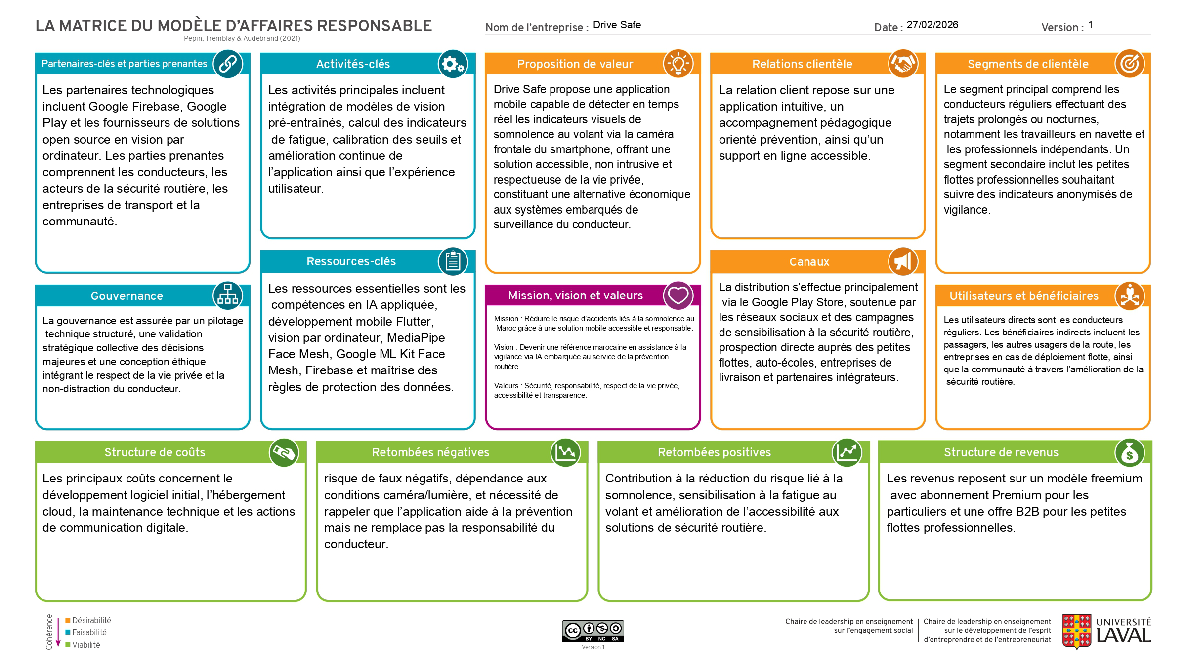
Figure: Matrice du modèle d’affaires responsable.

13. Volet financier

Le business model
Le business model décrit la façon dont Drive Safe génère des revenus.

Principales sources de revenus prévues :
Source de revenu | Prix unitaire (MAD) | Quantités / logique | CA initial (MAD)
B2C Premium (vente/abonnement) | 50 | 200 unités initiales | 10 000
B2B Lite | 250 | 8 unités facturées | 2 000
B2B Pro (licence flotte) | 3 500 | 12 unités | 42 000
Onboarding / services B2B | 4 000 | 4 prestations d’onboarding la 1ère année | 16 000
Total socle initial | - | - | 70 000

Justification et calcul simplifié:
Selon les hypothèses d’accompagnement, la combinaison suivante illustre la construction du chiffre d’affaires initial : 200 x 50 = 10 000 MAD (B2C) ; 8 x 250 = 2 000 MAD (B2B Lite) ;
1 client B2B Pro équivalent 12 x 3 500 = 42 000 MAD ; 4 x 4 000 MAD = 16 000 MAD en onboarding.
Total socle initial = 70 000 MAD. La prévision 2027 applique ensuite une hypothèse de croissance de 36 %, soit 25 200 MAD supplémentaires.
Le chiffre d’affaires 2027 atteint donc 70 000 + (70 000 x 36 %) = 95 200 MAD.
Pricing & concurrence : le positionnement tarifaire est volontairement bas et accessible (50 MAD pour B2C) car Drive Safe est une solution logicielle légère qui n'exige pas d'équipement propriétaire. Les acteurs locaux de télématique ont des offres plus complètes mais souvent plus chères et matérielles ; notre pricing reflète la faible barrière matérielle et la volonté d'une adoption rapide.
Coûts pris en compte : coûts de R&D (prototype et itérations), hébergement minimal (Firebase), licences outils, communication et support. Les charges de personnel sont volontairement nulles en phase de lancement (sweat equity), ce qui réduit fortement le point mort initial.

Business Model Canvas :
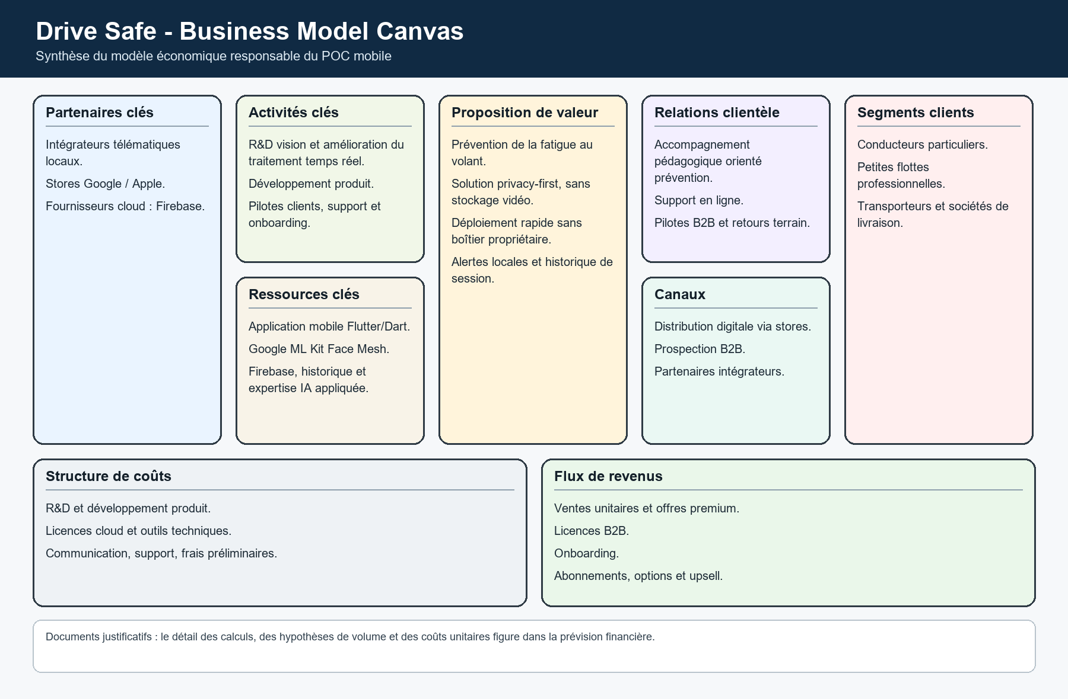
Figure: Business Model Canvas

Investissement initial et ressources :
Poste | Montant (MAD)
Ressources initiales
Capital initial | 55 500
Emplois initiaux
Frais préliminaires | 8 000
Brevets, marques, droits et valeurs similaires | 10 000
Matériel informatique | 33 000
Total emplois initiaux | 51 000
Trésorerie initiale restante | 4 500
Total ressources affectées | 55 500

Le capital initial de 55 500 MAD finance les frais préliminaires, les droits et valeurs incorporelles, le matériel informatique et une trésorerie de départ. Le total des emplois initiaux est cohérent avec le capital mobilisé : 8 000 + 10 000 + 33 000 = 51 000 MAD. La trésorerie initiale restante est donc de 55 500 - 51 000 = 4 500 MAD.
Compte de résultat prévisionnel
Indicateur | 2027 | 2028 | 2029
Chiffre d’affaires | 95 200 | 155 176 | 239 746,92
Charges d’exploitation | 48 773,33 | 55 133,33 | 60 633,33
Résultat d’exploitation | 46 426,67 | 100 042,67 | 179 113,59
Résultat net | 41 784,00 | 90 038,40 | 161 202,23
CAF | 53 317,33 | 101 571,73 | 172 735,56

Le résultat d’exploitation correspond au chiffre d’affaires diminué des charges d’exploitation.
En 2027, le calcul est : 95 200 - 48 773,33 = 46 426,67 MAD. Le résultat net est calculé après une hypothèse simplifiée d’impôt sur le résultat de 10 %.
En 2027 : 46 426,67 - 4 642,67 = 41 784 MAD. La CAF correspond au résultat net augmenté des dotations aux amortissements, estimées à 11 533,33 MAD par an.
En 2027 : 41 784 + 11 533,33 = 53 317,33 MAD.

Plan de financement et trésorerie
Indicateur | Début 2027 | Fin 2027 | Fin 2028 | Fin 2029
Total des ressources | 55 500 | 53 317,33 | 101 571,73 | 172 735,56
Total des emplois | 51 000 | 0 | 30 471,52 | 51 820,67
Solde annuel | 4 500 | 53 317,33 | 71 100,21 | 120 914,89
Solde cumulé | 4 500 | 57 817,33 | 128 917,55 | 249 832,44

Au démarrage, les ressources correspondent au capital initial de 55 500 MAD. Les emplois initiaux représentent 51 000 MAD, composés des frais préliminaires, des droits et valeurs incorporelles et du matériel informatique. La différence constitue une trésorerie initiale de 4 500 MAD.
En fin d’année, les ressources correspondent principalement à la capacité d’autofinancement générée par l’activité. Les emplois de 2028 et 2029 correspondent à une distribution prévisionnelle de 30 % des ressources annuelles, ce qui laisse une trésorerie cumulée positive sur toute la période.
La prévision montre une capacité d’autofinancement en progression et une trésorerie cumulée positive sur l’horizon du plan. La variation du besoin en fonds de roulement n’est pas détaillée dans le modèle fourni et doit rester un point de vigilance.

Conclusion
Drive Safe présente une proposition de valeur claire : prévenir la fatigue au volant grâce à une application mobile simple, accessible et respectueuse de la confidentialité. Le projet répond à un besoin réel de sécurité routière, tout en évitant les contraintes des solutions matérielles lourdes. Cette approche permet de viser à la fois les conducteurs individuels et les premiers clients B2B, notamment les petites flottes et les acteurs de la mobilité professionnelle.
Le POC démontre déjà la faisabilité technique du projet : analyse du visage en temps réel, calcul d’indicateurs de vigilance, alertes et historique de session. Sur le plan économique, le modèle repose sur une structure légère, des revenus progressifs et une montée en gamme possible vers les offres B2B, l’onboarding et les services complémentaires.
Les prochaines étapes consistent à consolider le produit sur des tests terrain, renforcer la validation des seuils de détection, structurer les premiers pilotes commerciaux et préparer l’industrialisation progressive de l’application. Drive Safe apparaît donc comme un projet cohérent, réaliste et améliorable, avec un potentiel de développement crédible sur les marchés marocain et français.

Annexes

Annexe 1 - Prévisions financières détaillées
Les prévisions financières détaillées sont fournies dans le fichier Excel associé au business plan. Elles détaillent la construction du chiffre d'affaires 2027-2029, l'investissement initial, le compte de résultat prévisionnel, la capacité d'autofinancement, le plan de financement et la trésorerie.
Fichier support : livrables/business_plan/annexes/annexe_1_previsions_financieres/prevision financiere.xlsx

Annexe 2 - Vidéos de présentation et démonstration POC
Les supports vidéo du projet sont séparés des annexes du business plan afin de faciliter leur consultation.

La vidéo de présentation finale, qui présente le projet, le POC, les arguments techniques, business et financiers, est disponible en meilleure qualité sur YouTube :
https://www.youtube.com/watch?v=48DpSDv34LM
La démonstration POC individuelle, centrée sur le fonctionnement de l’application mobile Drive Safe, est également disponible sur YouTube :
https://youtu.be/KLhirXag-4g

Les formats vidéo locaux sont déposés dans le dossier “POC et Video Presentation” du repository final. Le fichier POC court est fourni en MP4. La vidéo complète de présentation étant trop volumineuse pour un dépôt GitHub classique, le lien YouTube reste le support principal de consultation.

Annexe 3 - CV courts de l'équipe
Cette annexe peut regrouper les CV courts des membres de l'équipe afin de présenter rapidement leur profil, leur parcours et leurs responsabilités dans le projet Drive Safe.
Membre | Rôle principal |  | Contributions principales
Wissal Moujanni | Détection fatigue, logique IA mobile et volet écologique | Intégration de Google ML Kit Face Mesh dans l’écran de surveillance, traitement du flux caméra, calcul EAR/MAR, angle de tête et chute vers l’avant, calibration, seuils, score de fatigue, alarme sonore, vibration, sauvegarde des résultats de session, modèle d’affaires responsable et partie écologie.
Haitam Ouakhair | Expérience utilisateur, Firebase et volet financier | Développement des écrans d’authentification login/register, intégration Firebase Auth, gestion du profil utilisateur, participation à Firestore, tests du parcours connecté, construction du chiffre d’affaires 2027-2029, investissement initial, compte de résultat, plan de financement, trésorerie et pricing B2C/B2B.
Douaa El Fantroussi | Conception fonctionnelle, parcours utilisateur, marché et concurrence | Conception du parcours utilisateur, mode invité, inscription, connexion, historique, réalisation des diagrammes use case, pipeline technique et stack technique, contribution aux écrans Accueil/Historique/détail de session, tests fonctionnels, analyse B2C/B2B, segmentation, concurrence, Business Model Canvas, positionnement privacy-first et communication.

Annexe 4 - Business Model Canvas et modèle d'affaires responsable
Cette annexe regroupe les deux supports visuels utilisés pour compléter le business plan : le Business Model Canvas, qui synthétise la proposition de valeur, les segments clients, les canaux, les revenus et les coûts ; et le modèle d'affaires responsable, qui présente la dimension écologique et responsable du projet.
Fichier support - Business Model Canvas :
livrables/business_plan/annexes/annexe_4_business_model_et_ecologie/business_model_canvas_drive_safe.png
Fichier support - modèle d'affaires responsable / écologie :
livrables/business_plan/annexes/annexe_4_business_model_et_ecologie/modele_affaires_responsable_ecologie.pdf

Annexe 5 - Sources utilisées
Cette liste regroupe les références utilisées pour rendre les hypothèses de marché, de concurrence et de technologie vérifiables. Les données chiffrées doivent rester à jour au moment du dépôt final.
- NARSA - Agence nationale de la sécurité routière, source institutionnelle marocaine sur la sécurité routière : https://www.narsa.ma/
- HCP - Haut-Commissariat au Plan, données institutionnelles Maroc, population et indicateurs économiques : https://www.hcp.ma/
- INSEE - Données statistiques France, utile pour cadrer le marché français : https://www.insee.fr/
- Sécurité routière / ONISR - références françaises sur l'accidentalité et la vigilance conducteur : https://www.onisr.securite-routiere.gouv.fr/
- Google ML Kit Face Mesh Detection - documentation officielle sur la détection de maillage facial en temps réel : https://developers.google.com/ml-kit/vision/face-mesh-detection
- Package Flutter google_mlkit_face_mesh_detection - intégration Flutter de ML Kit Face Mesh : https://pub.dev/packages/google_mlkit_face_mesh_detection
- Geobox - acteur de gestion de flotte et vidéo télématique au Maroc/MENA : https://geobox.ma/
- Powerfleet - acteur international AIoT, fleet management et AI Video : https://www.powerfleet.com/
- MICHELIN Connected Fleet - acteur international de gestion de flotte, suivi conducteur et sécurité : https://connectedfleet.michelin.com/

